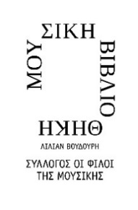
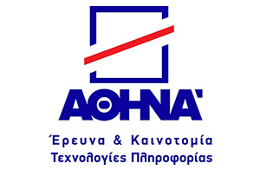

Αθήνα, 9 Οκτωβρίου 2020

Για τα ημερήσια και κυριακάτικα φύλλα και τα εβδομαδιαία περιοδικά,

τους ραδιοτηλεοπτικούς σταθμούς και τα ηλεκτρονικά μέσα ενημέρωσης

ΔΕΛΤΙΟ ΤΥΠΟΥ

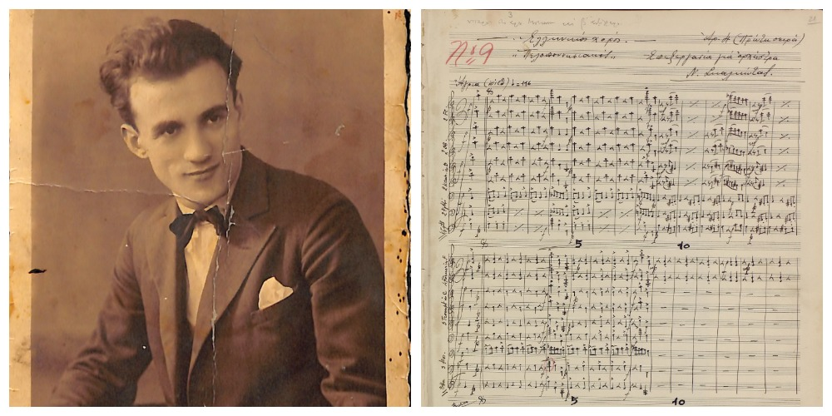
ΑΡΙΑ (ARIA)
Ερευνητικό πρόγραμμα βασισμένο στο υλικό του Αρχείου Ν. Σκαλκώτα στη
Μουσική Βιβλιοθήκη «Λίλιαν Βουδούρη»
του Συλλόγου Οι Φίλοι της Μουσικής
Ο Σύλλογος Οι Φίλοι της Μουσικής σε συνεργασία με το Ερευνητικό Κέντρο «Αθηνά» ξεκινούν το ερευνητικό έργο «ΑΡΙΑ»: Επαύξηση της πρόσληψης του μουσικού έργου με τη χρήση καινοτόμων λύσεων και αρχειακού υλικού [ARIA-Augmenting the Reception of music through Innovative solutions and Archives] στο πλαίσιο της Δράσης ΕΡΕΥΝΩ-ΔΗΜΙΟΥΡΓΩ-ΚΑΙΝΟΤΟΜΩ, το οποίο συγχρηματοδοτείται από την Ευρωπαϊκή Ένωση και εθνικούς πόρους μέσω του Ε.Π. Ανταγωνιστικότητα, Επιχειρηματικότητα & Καινοτομία (ΕΠΑνΕΚ).

Αντικείμενο του έργου είναι η έρευνα, ανάπτυξη και υιοθέτηση τεχνολογιών και μεθοδολογιών αιχμής για τη δημιουργία καινοτόμων, βιωματικών, συμμετοχικών εμπειριών στη Μουσική Βιβλιοθήκη «Λίλιαν Βουδούρη», με σκοπό την ανάδειξη του σημαντικού αρχειακού υλικού της και την προσέλκυση νέου κοινού. Το υλικό που θα αξιοποιηθεί για τις ανάγκες του έργου προέρχεται από το Αρχείο Ν. Σκαλκώτα.

Στους στόχους του έργου είναι η αλληλεπίδραση του κοινού με το εκάστοτε μουσικό έργο μέσα σε μία εμπειρία εμβυθιστικής εικονικής πραγματικότητας, η βιωματική, συνεργατική εμπειρία γνωριμίας των επισκεπτών με τη ζωή και το έργο του συνθέτη καθώς και η ενίσχυση της πνευματικής και συναισθηματικής εμπλοκής του επισκέπτη με αυτό.

Η υλοποίηση του έργου θα πραγματοποιηθεί στο Εργαστήριο MusiXLAB του Συλλόγου και προβλέπεται να ολοκληρωθεί τον Ιούλιο 2023.

ΜΕ ΤΗΝ ΠΑΡΑΚΛΗΣΗ ΤΗΣ ΔΗΜΟΣΙΕΥΣΗΣ
ΕΥΧΑΡΙΣΤΟΥΜΕ
Πληροφορίες για αυτό το δελτίο: Βέρα Κριεζή 210 72 82 772

Χορηγοί επικοινωνίας: ΕΡΤ, Cosmote Tv, Tρίτο πρόγραμμα, Αθήνα 9.84, Στο Κόκκινο, monopoli.gr, art&life.gr, deBop, Days of Art, infowoman
Μουσική Βιβλιοθήκη του Συλλόγου Οι Φίλοι της Μουσικής
στο Μέγαρο Μουσικής Αθηνών
Βασ. Σοφίας & Κόκκαλη, Αθήνα 11521, Τ 210 72 82 778, www.mmb.org.gr, library@megaron.gr

